TI | Dokumentacja Projektu JavaScript
Autor | Krystian Ćwiąkała
Kierunek, rok | Informatyka i ekonometria, II rok, st. Stacjonarne (3.5-l)
Temat | Interaktywne Planetarium

Tematyka projektu 1
Realizacja projektu 2
Testowanie aplikacji 2
Testowanie aplikacji 3
Testy optymalizacji 4
Raport SEO 7
Implementacja 8
System Autoryzacji 9
Interaktywny Model Planet 10
Kalkulator Wieku Kosmicznego 11
Generator Ciekawostek 12
Źródła 12
Prompty AI 12

Tematyka projektu
Głównym założeniem projektu jest stworzenie interaktywnego, edukacyjnego portalu astronomicznego ZENIT, który umożliwia użytkownikowi eksplorację Układu Słonecznego w nowoczesnej oprawie wizualnej. Podstawową funkcjonalnością aplikacji jest prezentacja parametrów fizycznych planet oraz wizualizacja modeli 3D w przyjaznym interfejsie typu Single Page Application. Kluczowe funkcjonalności systemu:
Interaktywne Planetarium: Użytkownik ma możliwość dynamicznego przeglądania planet poprzez przewijanie strony, co aktywuje skrypt JS odpowiedzialny za płynne animacje i aktualizację danych, takich jak nazwa, typ oraz dystans od Słońca.
Kalkulator Astrometryczny: Aplikacja oferuje narzędzie do przeliczania wieku ziemskiego na lata planetarne. Skrypt wykorzystuje precyzyjne współczynniki orbitalne (np. 0.24 dla Merkurego czy 11.86 dla Jowisza), aby dostarczyć natychmiastowe wyniki dla pięciu wybranych ciał niebieskich.
Moduł Edukacyjny: System posiada wbudowany generator ciekawostek kosmicznych, który w sposób losowy wyświetla fakty o wszechświecie, co zwiększa zaangażowanie użytkownika.
System Autoryzacji: Projekt zawiera dedykowany panel logowania, który zabezpiecza dostęp do treści głównych za pomocą weryfikacji danych użytkownika (login i hasło) po stronie klienta. Ważnym aspektem projektu jest responsywność i wydajność – nawigacja została oparta na semantycznej strukturze listy linków (.nav-list), co zapewnia szybki dostęp do sekcji "Panel główny", "Kalkulator" oraz "Usługi" bez konieczności przeładowywania witryny.
Całość została zaprojektowana z myślą o estetyce kosmicznej, wykorzystując efekty wizualne sterowane zdarzeniami scroll oraz DOMContentLoaded.

Realizacja projektu
W celu realizacji założeń systemu ZENIT, zdecydowano się na wykorzystanie natywnego języka JavaScript. Do stworzenia interfejsu użytkownika interaktywnego planetarium użyto technologii HTML5 oraz CSS3, co zapewniło przejrzystość i nowoczesny charakter aplikacji. Dzięki odpowiedniemu projektowi UI, użytkownik może płynnie nawigować po sekcjach serwisu, korzystając z semantycznego menu opartego na liście odnośników. Ważnym elementem aplikacji jest zarządzanie danymi o planetach, które przechowywane są w formie tablicy obiektów planetsData. Zawiera ona szczegóły takie jak nazwy, typy planet oraz klasy CSS odpowiadające za ich wizualizację. Całość logiki operuje na modelu zdarzeń DOMContentLoaded, co gwarantuje poprawną inicjalizację skryptów po załadowaniu struktury dokumentu. Dodatkowo, interfejs wzbogacono o odnośniki do mediów społecznościowych i zewnętrznych repozytoriów, co ułatwia kontakt z autorem i rozwój projektu.

Testowanie aplikacji
Proces testowania strony internetowej został zaplanowany w celu dokładnej weryfikacji jej funkcjonalności, dostępności oraz optymalizacji, co zapewni użytkownikom komfortowe i bezproblemowe korzystanie z witryny. Testy obejmują kilka kluczowych obszarów. Pierwszym krokiem jest sprawdzenie dostępności wszystkich sekcji strony na różnych urządzeniach. Witryna będzie testowana pod kątem poprawnego wyświetlania na komputerach, tabletach i smartfonach, aby upewnić się, że wygląda i działa prawidłowo w każdej rozdzielczości ekranu. W tym celu zostaną wykorzystane narzędzia developerskie Proces testowania strony internetowej został zaplanowany w celu dokładnej weryfikacji jej funkcjonalności, dostępności oraz optymalizacji, co zapewni użytkownikom komfortowe i bezproblemowe korzystanie z witryny. Testy obejmują kilka kluczowych obszarów:
Responsywność: Pierwszym krokiem jest sprawdzenie dostępności wszystkich sekcji, takich jak interaktywny model 3D (planet-viewer) oraz kalkulator wieku, na różnych urządzeniach. Witryna była testowana przy użyciu narzędzi deweloperskich pod kątem poprawnego wyświetlania na komputerach, tabletach i smartfonach, co potwierdziło płynność działania układu opartego na jednostkach clamp(). Optymalizacja i Wydajność: Za pomocą narzędzia Lighthouse przeanalizowano czas ładowania oraz wydajność. Testy wykazały bardzo wysoki wynik wydajności (99/100), dzięki optymalizacji rozmiarów tekstur planet oraz kompresji arkuszy CSS i skryptów JavaScript. Walidacja Kodu i Kompatybilność: Kod HTML i CSS został poddany walidacji w narzędziu W3C Validator, aby upewnić się, że jest zgodny z obowiązującymi standardami. Przy pomocy serwisu Can I Use zweryfikowano wsparcie dla nowoczesnych właściwości, takich jak backdrop-filter oraz conic-gradient (użyty w formularzu logowania), zapewniając spójność działania na przeglądarkach Chrome, Firefox i Safari. Testy Funkcjonalne: Weryfikacji poddano kluczowe elementy interaktywne:
Kalkulator wieku: Sprawdzono poprawność algorytmów przeliczających wiek użytkownika na lata orbitalne różnych planet. Generator ciekawostek: Przetestowano funkcję losujCiekawostke(), upewniając się, że przycisk poprawnie wywołuje nowe fakty astronomiczne. Formularz logowania: Sprawdzono mechanizm walidacji pól tekstowych oraz obsługę błędów przy wprowadzaniu pustych danych. Dostępność (Accessibility): Oceniono czytelność strony, w tym wysoki kontrast kolorów w sekcjach tekstowych oraz poprawną strukturę nagłówków (h1-h2). Dzięki zastosowaniu atrybutów aria-label dla modelu 2D, strona jest lepiej interpretowana przez czytniki ekranowe, co potwierdził wynik 91/100 w audycie dostępności.
Przeprowadzenie tych szczegółowych testów pozwoliło zoptymalizować Planetarium ZENIT pod kątem wygody użytkowania, wysokiej wydajności oraz zgodności ze standardami WCAG, co zapewnia pozytywne doświadczenia dla wszystkich pasjonatów astronomii

Testowanie aplikacji
Proces testowania aplikacji ToDoList obejmował kilka kluczowych etapów, które miały na celu zapewnienie, że aplikacja działa zgodnie z założeniami projektowymi oraz spełnia oczekiwania użytkowników. Testy te skupiały się zarówno na funkcjonalności, wydajności, jak i poprawności kodu.
Lista testów które zaimplementowano:
Testy Autoryzacji (logIn.js):
- Weryfikacja warunku długości loginu (od 4 do 14 znaków) oraz poprawności hasła ("admin").
- Sprawdzenie reakcji systemu na błędne dane – wyświetlenie komunikatu alert("Bledne dane logowania!").
- Potwierdzenie prawidłowego przekierowania do strony głównej homePage.html po pomyślnej autoryzacji.
Testy Logiki Obliczeniowej (script.js):
- Weryfikacja poprawności przeliczania wieku ziemskiego na lata planetarne przy użyciu stałych ORBITAL_RATIOS (np. sprawdzanie, czy dla 10 lat ziemskich wynik na Merkurym wynosi ok. 41.7 lat).
- Testy brzegowe formularza: sprawdzanie reakcji na wiek spoza zakresu 1-120 oraz wartości niebędące liczbami (funkcja isNaN).
- Weryfikacja poprawnego wstrzykiwania wyników do elementów DOM o identyfikatorach age-mercury, age-venus itd..
Testy Interfejsu i Prezentacji Planet:
- Sprawdzanie działania mechanizmu scroll – czy przewijanie strony poprawnie inkrementuje indeksy planet w tablicy planetsData.
- Weryfikacja efektów przejścia (opacity i transform) podczas zmiany widoku planety w module updatePlanetDisplay.
- Testowanie generatora ciekawostek – sprawdzenie, czy kliknięcie przycisku losujCiekawostke() zmienia treść elementu #fact-display na losowy element z listy TRIVIA_LIST.
Każdy test powinien posiadać dokumentację w postaci screenów oraz krótki opis (4/5 zdań) podsumowujących wyniki testów.

Testy optymalizacji
Wyniki testów z narzędzi np.:
- https://pagespeed.web.dev/?hl=pl
- https://chromewebstore.google.com/detail/lighthouse/blipmdconlkpinefehnmjammfjpmpbjk?hl=pl
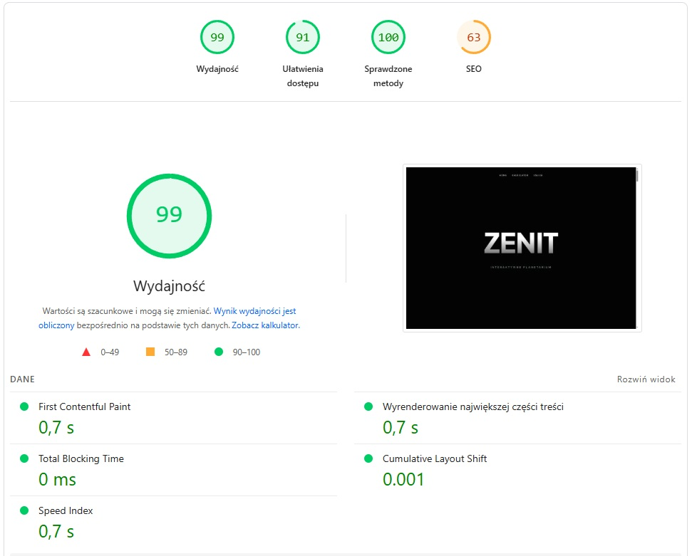
Rysunek 1. Wynik testu z narzędzia lighthouse.
Wyniki testu optymalizacji przeprowadzonego za pomocą narzędzia Lighthouse wykazują, że strona internetowa ZENIT jest w bardzo wysokim stopniu zoptymalizowana pod względem wydajności, osiągając wynik 99/100. Kluczowe wskaźniki, takie jak First Contentful Paint (0,7 s) oraz Speed Index (0,7 s), potwierdzają błyskawiczne renderowanie treści dla użytkownika. Strona charakteryzuje się minimalnym czasem blokowania (Total Blocking Time: 0 ms) oraz niemal zerowym przesunięciem układu (Cumulative Layout Shift: 0.001), co świadczy o doskonałej stabilności wizualnej podczas ładowania. Zauważalnym punktem wpływającym na czas ładowania są zewnętrzne zasoby, w tym biblioteki czcionek i ikon, które przy pierwszym załadowaniu mogą nieznacznie obciążać połączenie. Choć opóźnienie to jest minimalne, stanowi obszar do potencjalnej optymalizacji, np. poprzez lokalne hostowanie krytycznych plików dla użytkowników o słabszych łączach. Testy wykazały wysoki poziom dostępności (91/100). Większość elementów jest zgodna ze standardami, jednak raport sugeruje drobne usprawnienia w zakresie kontrastu wizualnego w wybranych sekcjach oraz dodatkowej optymalizacji pod kątem czytników ekranowych. W kategorii "Sprawdzone metody" (Best Practices) strona uzyskała maksymalny wynik 100/100, co potwierdza zgodność kodu z nowoczesnymi standardami bezpieczeństwa i tworzenia stron internetowych.
Dodatkowo, testy sugerują, że strona mogłaby zyskać na dalszej optymalizacji pod kątem dostępności. Chociaż większość elementów jest zgodna z podstawowymi wymaganiami dostępności, istnieje przestrzeń do poprawy w zakresie wsparcia dla osób z niepełnosprawnościami, takich jak lepsza obsługa czytników ekranu czy poprawa kontrastu wizualnego w wybranych sekcjach. Implementacja tych usprawnień poprawiłaby ogólną dostępność strony, czyniąc ją bardziej dostosowaną do potrzeb szerszej grupy użytkowników.

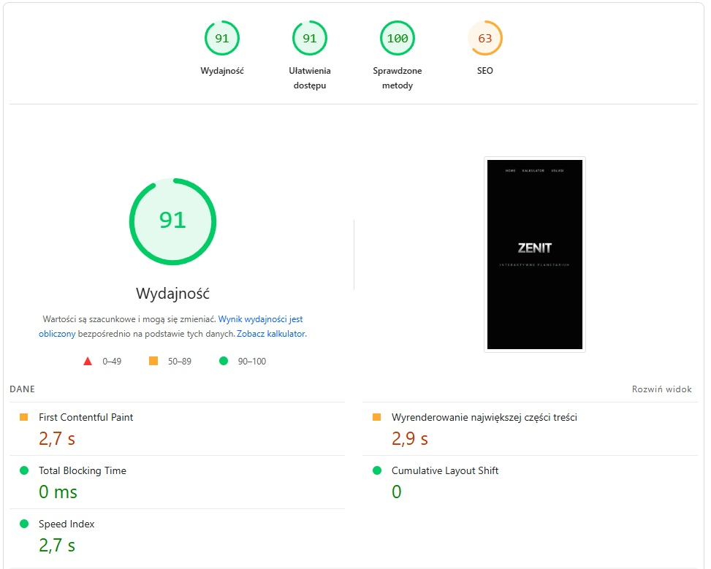
Rysunek 2. Rysunek z innego testu

Proces optymalizacji witryny ZENIT został poddany szczegółowej analizie przy użyciu narzędzia Lighthouse. Wyniki potwierdzają, że strona jest wysoce wydajna, choć wykazuje naturalne różnice w wydajności między wersją stacjonarną a mobilną.
Ze względu na ograniczenia sprzętowe urządzeń przenośnych, czas renderowania pierwszej części treści wynosi 2,7 s Zauważalny wpływ na czas ładowania mają zewnętrzne biblioteki (np. Font Awesome) oraz mapy tekstur planet użyte w modelu 2D, co jest szczególnie widoczne przy słabszych połączeniach internetowych. Witryna zapewnia wysoką czytelność i wsparcie dla technologii asystujących, choć raport wskazuje na możliwość dalszej poprawy kontrastu w wybranych sekcjach. Sprawdzone metody (100/100): Kod strony jest w pełni zgodny z nowoczesnymi standardami bezpieczeństwa i najlepszymi praktykami webowym.

Raport SEO
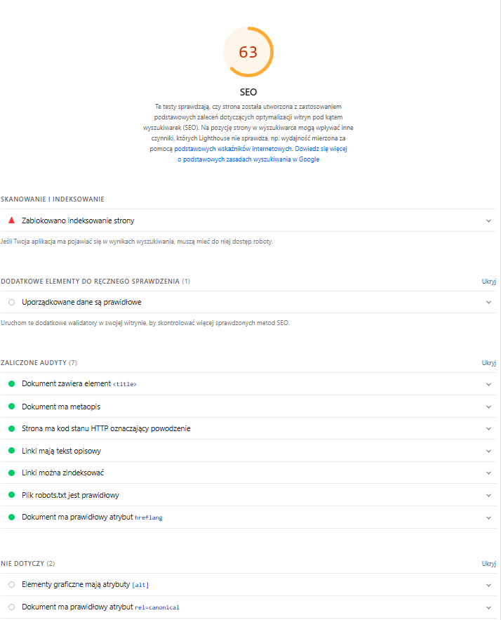
Rysunek 3. Rysunek testu z wybranej witryny
Wyniki audytów wskazują na bardzo wysoki poziom technicznego przygotowania witryny, szczególnie w obszarze wydajności desktopowej i poprawności kodowania. Audyt SEO wskazuje obszary wymagające uwagi, aby poprawić widoczność planetarium w wyszukiwarkach.

Implementacja
Interaktywny Viewer Planet: Proces prezentacji ciał niebieskich realizowany jest poprzez dynamiczną manipulację modelem DOM w JavaScript. Skrypt nasłuchuje zdarzenia przewijania (scroll), oblicza postęp (progress) i na tej podstawie aktualizuje klasę CSS sfery oraz treść opisową w kontenerze .planet-info-overlay.
Kalkulator Astrometryczny: Funkcjonalność obliczania wieku w kosmosie opiera się na formularzu HTML, który pobiera dane wejściowe od użytkownika. Funkcja obliczWiek() przetwarza te informacje, wykorzystując obiekt ORBITAL_RATIOS zawierający stałe przeliczniki dla poszczególnych planet, a następnie dynamicznie wstrzykuje wyniki w dedykowane pola <span>.
System Logowania: Bezpieczeństwo i dostęp do panelu głównego realizowane są przez skrypt logIn.js, który weryfikuje długość nazwy użytkownika oraz poprawność hasła. Po pomyślnej autoryzacji następuje przekierowanie do pliku homePage.html za pomocą window.location.href.
Moduł Ciekawostek: W celu poprawienia zaangażowania odbiorcy, zaimplementowano funkcję losujCiekawostke(), która operuje na tablicy TRIVIA_LIST. Wykorzystanie metody Math.random() pozwala na asynchroniczne wyświetlanie faktów astronomicznych bez konieczności odświeżania strony.

System Autoryzacji
Ten moduł odpowiada za prostą weryfikację użytkownika przed dopuszczeniem go do zasobów planetarium. Funkcja pobiera wartości z pól tekstowych formularza logowania, następnie sprawdza czy nazwa użytkownika miesci się w przedziale od 4 do 14 znaków oraz czy hasło jest zgodne z przypisanym ciągiem „admin”. W przypadku sukcesu wykorzystuje obiekt window.location.href do przeniesienia użytkownika na stronę główną a w razie błędu wyświetla komunikat typu alert.
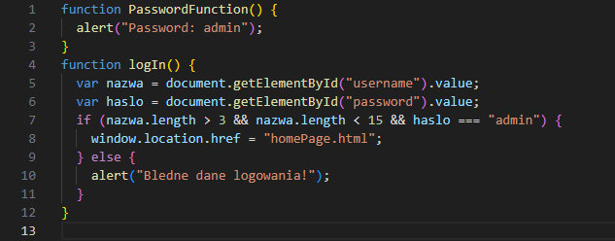
Rysunek 4. Kod z implementacją funkcji PasswordFunction i login.

Interaktywny Model Planet
Kluczowy mechanizm sterujący wyświetlaniem planet w zależności od pozycji suwaka przewijania strony. Funkcja aktualizuje widok modelu i informacji o planecie. Wykorzystuje opóźnienie setTimeout aby zsynchronizować treści z animacja CSS (opacity), przypisuje elementowi planetSphere odpowiednią klasę CSS (np. earth, mars) co zmiena wygląd sfery
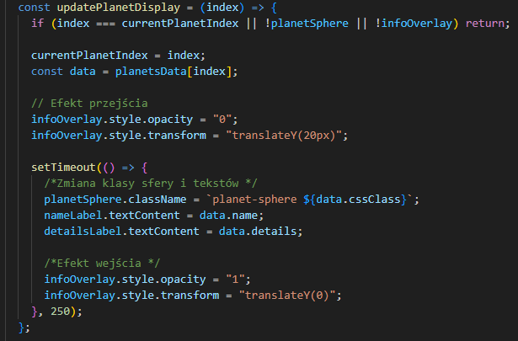
Rysunek 5. Kod z implementacją funkcji zmieniającej planety i ich dane.

Kalkulator Wieku Kosmicznego
Algorytm przeliczający lata ziemskie na jednostki orbitalne innych ciał niebieskich, pobiera od użytkownika wiek i oblicza jego odpowiednik na innych 5 planetach, do obliczania wykorzystuje stałe (ORBITAL_RATIOS), dzieląc wiek ziemski przez okres obiegu danej planety wokół słońca, metoda .toFixed(1) zaokrągla wynik do jednego miejsca po przecinku.
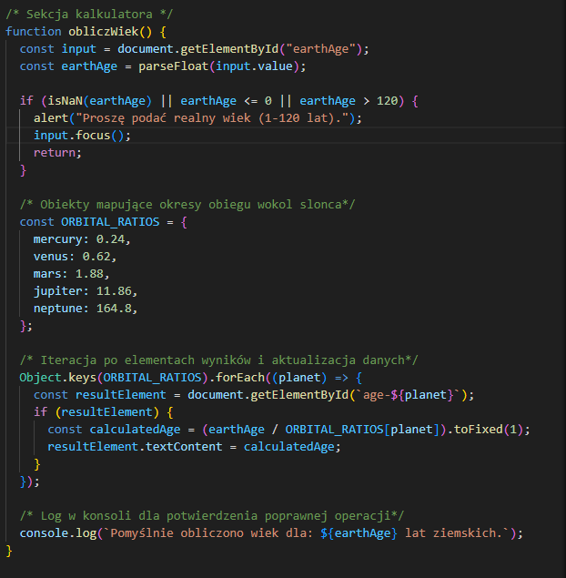
Rysunek 6. Kod z implementacją funkcji obliczWiek().

Generator Ciekawostek
Algorytm wykorzystujący predefiniowaną liste (TRIVIA_LIST) zawierającą ciekawostki na temat planet i wszechświata, wykorzystuje do tego Math.random() w połączeniu Math.floor, aby wygenerować prawidłowy ineks tablicy.
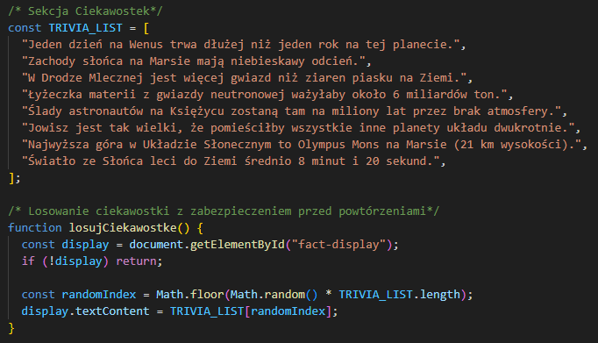
Rysunek 7. Kod z implementacją funkcji losujCiekawostke()

Źródła
- Technologie i biblioteki
- Narzędzia programistyczne
- Dokumentacje techniczne
- Artykuły, kursy i materiały edukacyjne
- Inspiracje zewnętrzne
- Licencje i prawa autorskie (do fragmentów tekstu/zdjęć)

Prompty AI
https://www.ur.edu.pl/files/ur/import/private/113/Zarz%C4%85dzenie%20Rektora%20nr%20164%20_2023%20w%20sprawie%20wykorzystania%20w%20procesie%20kszta%C5%82cenia%20narz%C4%99dzi%20opartych%20na%20sztucznej%20inteligencji/Zarz%C4%85dzenie%20164_2023%20z%2029.11.2023%20r.%20-%20wykorzystywanie%20w%20procesie%20kszta%C5%82cenia%20SI.pdf

